Приложение 2
к постановлению администрации
муниципального образования город Новомосковск
№______ от _________2026

Схема временного ограничения движения и стоянки транспортных средств по автомобильным дорогам местного значения муниципального образования город Новомосковск при проведении работ по демонтажу неисправных светильников уличного освещения
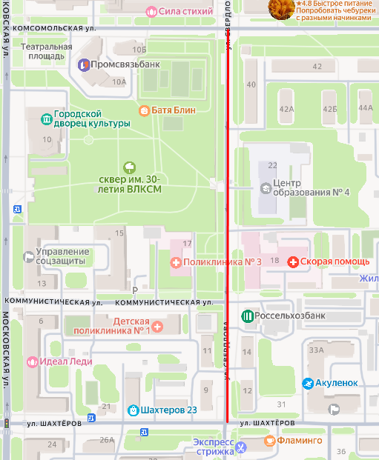

Председатель комитета дорожно-транспортного хозяйства и связи |  | А.В. Фрай

